**Эмоциональное насилие в семье над детьми**

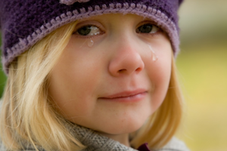В данной статье будем обсуждать только эмоциональное насилие над детьми, физическую тиранию и расправу рассматривать не будем. Многие родители знают, что подобные методы воспитания негативно влияют на ребенка, но зачастую они даже не подозревают как домашняя тирания и прессинг могут неблагоприятно влиять на развитие молодого организма и психологическое состояние ребенка.

**Что это такое – эмоциональное насилие?**

Постоянное или кратковременное, с периодичностью, психологическое давление в виде оскорблений, угроз, завышенных требований, суровых наказаний и многие другие действия со стороны взрослых по отношению к детям. Американские психологи, глубоко изучив данную проблему, сделали выводы – психоэмоциональный террор в семье наносит такой же колоссальный ущерб и вред на детей, как и сексуальное и физическое насилие.

**Виды эмоционального насилия над детьми**

Игнорирование - самое жестокое и опасное отношение взрослых к маленьким – не замечать, не разговаривать. Дети от такого наказания страдают особенно чувствительно, ведь им, как воздух, необходимо тепло и нежность родительских рук, объятия и поцелуи, без этого личность не развивается.

Неприятие - мама или папа откровенно демонстрируют и не скрывают от ребенка, что он нежеланный, ненужный, обуза и лишняя финансовая трата.

Изолирование – при любой оплошности ставить в угол на несколько часов, закрыть в комнате, не разрешать выходить гулять во двор, не общаться по телефону с друзьями, и так далее, по сути, это любое ограничение в свободе.

Запугивание и угрозы – «вовремя не выучишь уроки, не уберешься в комнате, то не будешь смотреть телевизор, не пойдешь в гости, отберу мобильный телефон». Имеется в виду перманентное психологическое напряжение и давление на неокрепшее сознание подрастающего человека.

Унижение – высмеивание на людях, в присутствии друзей, оскорбление недостойными словами. Сюда же можно отнести нескончаемые нотации и лекции о «недостойном» поведении, издевки, крики и брань. Зачастую оскорбительные фразы и слова ранят сильнее, чем шлепок по макушке.

Очень хочется привести цитату Пифагора: «Не заставляй детей ронять слезы слишком часто, иначе им будет нечего уронить над твоей могилой».

lucky-child.com

Любой родитель хочет видеть свое «сокровище» идеальным - умным, красивым, аккуратным, здоровым, добрым. Как только замечается, что он «не такой» начинается домашнее насилие. Что самое удивительное, каждый из них желает своему ненаглядному чаду только добра, даже не подозревая, как мучается и страдает его ребенок. Верю, большинство взрослых абсолютно не догадываются о травмах, наносимых психике и развитию человечка.

**Почему родители так поступают?**

Есть несколько причин, вот некоторые из них:

- недостаток знаний, собственный негативный опыт;

- экономические проблемы в семье;

- плохие взаимоотношения между супругами, разлад, недопонимание (Подробнее я пишу об этом в статье [Насилие во взаимоотношениях в семье между супругами](https://ekolobkova.ru/emotsionalnaya/191-psikhologicheskoe-emotsionalnoe-nasilie-vo-vzaimootnosheniyakh-v-seme));

- социальная незрелость, безответственность;

- любая химическая зависимость – алкоголь, наркотики.

Эмоциональное насилие сложно распознать, ведь нет явных видимых признаков в виде синяков, ссадин и ран на теле, поэтому подобное давление и нажим на детей считается самым коварным видом насилия, который мешает личностному росту и здоровому формированию детей.

Психотравмирующее влияние насилия над ребенком в семье приводит к торможению интеллектуального развития и адекватного восприятия окружающей действительности. Он вырастает легко ранимым или, наоборот, чрезвычайно агрессивным. В любом случае, способность к самоуважению и уверенности в себе занижена. Человек развивается социально беспомощным, с легкостью попадающий в конфликтные ситуации и отвергаемый ровесниками.

**Признаки эмоционального насилия над ребенком**

- замкнутость в себе, задумчивость, нежелание делиться впечатлениями и мыслями,   агрессивность;

- неуверенность в своих поступках;

- некоммуникабельность, неумение общаться со сверстниками;

- недоверие к окружающим, к близким в том числе;

- не умение проявлять чувства к другим людям, равнодушие, отсутствие эмпатии;

- неоправданная капризность, с целью привлечь к себе внимание;

- нарушение сна, аппетита;

- надуманные страхи;

- частые болезни.

Как только родители заметят данные симптомы, следует срочно провести «чистку» в воспитательном процессе и сделать соответствующие выводы.

**Что делать родителям?**

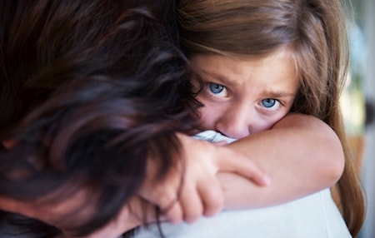«Лучший способ сделать детей хорошими – это сделать их счастливыми» Оскар Уайльд. Замечательные, умные, здоровые и развитые во всех смыслах этого слова дети вырастают только в любви. Ребенка надо любить не за то, что он аккуратный, спокойный, красивый, покладистый и так далее, а за то, что он есть! Конечно, без наказания нет воспитания, но надо правильно и грамотно направлять свою кровинку по жизни. Предупреждать об опасностях, разговаривать на все темы, которые его волнуют, а не ссылаться на занятость. Делиться собственными впечатлениями и мнением, подсказывать, как поступать в той или иной ситуации. Позволять ему совершать собственные ошибки, иначе характер не разовьется, не затыкать рот и, тем более не орать и не давить авторитетом. Это не значит быть на равных и потакать во всех прихотях. Это значит признавать достоинство и значимость маленького человека, уважать его и принимать таким, какой он есть, слегка и ненавязчиво корректировать некоторые недостатки, которые, вероятно, помешают ему в дальнейшей жизни.